**Chiều ngày 18/8, tại thôn Thanh Kim đã tổ ngày hội toàn dân bảo vệ ANTQ năm 2023.**

**Thứ Bảy 19 Tháng Tám - 2023 05:39:00** **7 lượt xem**

100%

***Ngày hội toàn dân bảo vệ An ninh tổ quốc là dịp để cán bộ và nhân dân thôn Thanh Kim thắt chặt tình đoàn kết, sự gắn bó giữa lực lượng Công an với nhân dân phát huy truyền thống yêu nước của nhân dân trong công tác đấu tranh phòng ngừa, đấu tranh chống mọi âm mưu của các thế lực thù địch.***

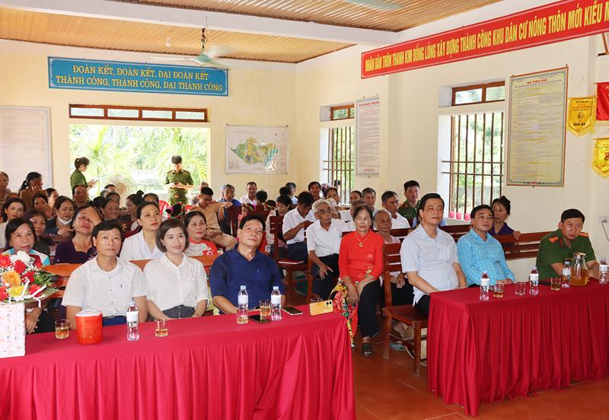

*Tới dự ngày hội có các đồng chí  Nguyễn Thành Đông TUV - Bí thư Huyện ủy, đ/c Bùi Lê Văn - Trưởng Ban Tuyên giáo Huyện ủy , Phó Trưởng Công an huyện Trần Thanh Tuấn.*

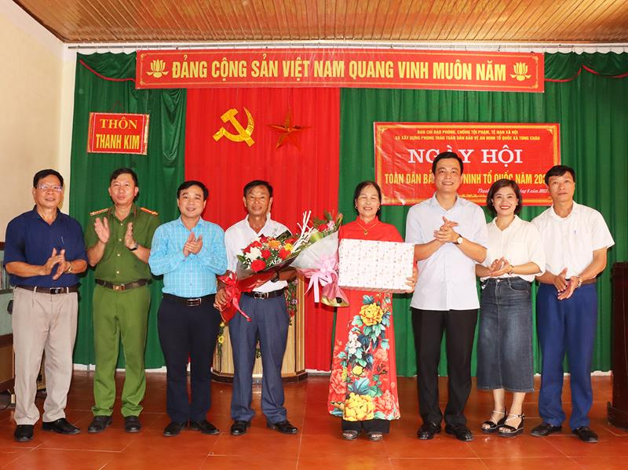

*Bí thư Huyện ủy Nguyễn Thành Đồng, đoàn công tác Ban thường vụ Huyện ủy tặng hoa chúc mừng cán bộ, nhân dân thôn Thanh Kim.*

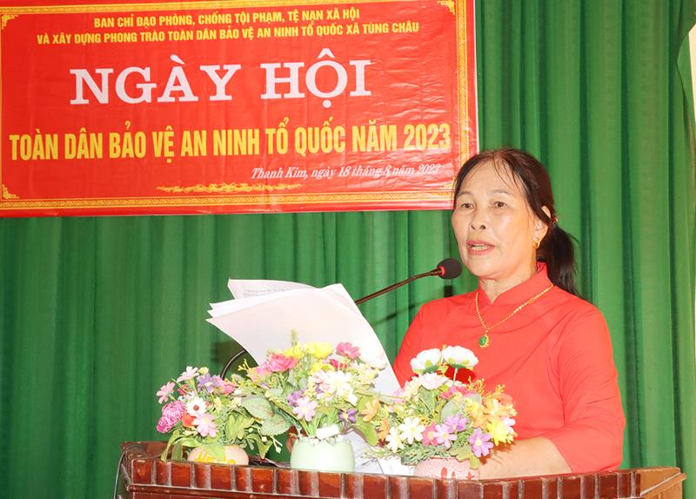

*Bà Đặng Thị Thủy thôn trưởng thôn Thanh Kim thông qua báo cáo ngày hội.*

Thôn Thanh Kim xã Tùng Châu có 148 hộ, hơn 467 nhân khẩu, hàng năm, cấp ủy, ban cán sự thôn đã tập trung lãnh đạo, chỉ đạo, thực hiện các nội dung của phong trào toàn dân bảo vệ ANTQ trong tình hình mới. 7 tháng đầu năm nhân dân trên địa bàn đã cung cấp cho cơ quan Công an 10 tin liên quan đến ANTT, giúp cơ quan Công an xử lý 05 vụ việc, bắt xử lý 6 đối tượng vi phạm; tổ chức hòa giải 1 vụ việc ở cơ sở không để phát sinh mâu thuẫn phức tạp kéo dài. Góp phần tích cự vào thành tích chung của xã trong phong trào toàn dân b ảo vệ ANTQ.

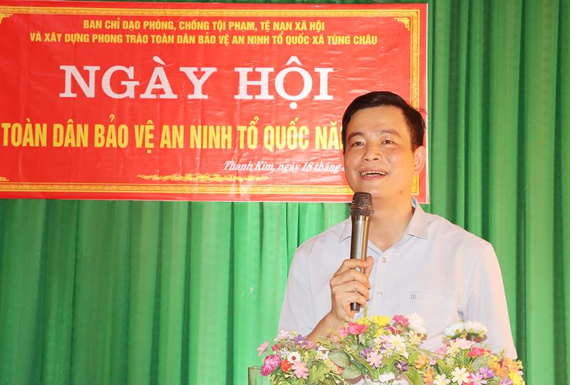

*Bí thư Huyện ủy - Nguyễn Thành Đồng phát biểu tại ngày hội.*

Tại ngày hội Bí thư Huyện ủy Nguyễn Thành Đồng đánh giá cao công tác tổ chức của Ban mặt trận thôn Thanh Kim, cán bộ nhân dân trong thôn đến tham gia ngày hội đông đảo với khí thế vui tươi, sôi nổi thể hiện tình đoàn kết sự gắn bó của các tầng lớp nhân dân trong thôn nói riêng và xã Tùng Châu nói chung thể hiện sự gắn bó, tinh thần phối hợp giữa lực lượng Công an với nhân dân, làm tốt công tác bảo vệ ANTQ, TTAT xã hội góp phần ổn định tình hình chính trị phát triển kinh tế. Đồng chí Bí thư mong muốn cán bộ và nhân dân trong thôn tiếp tục đoàn kết, triển khai nhân rộng các mô hình bảo vệ ANTQ, đồng thời tập trung tuyên truyền các chủ trương, chính sách, pháp luật của đảng và nhà nước về công tác đảm bảo ANTT, ATXH. Thời gian tới bà con nhân dân tiếp tục phối hợp với lực lượng Công an kịp thời cung cấp thông tin phòng ngừa, đấu tranh chống mọi âm mưu, thủ đoạn của các thế lực thù địch đảm bảo tình hình ANTQ, trật tự an toàn xã hội trên địa bàn. Thực hiện mạnh mẽ phong trào toàn dân bảo vệ an ninh tổ quốc.

**Đức Thanh**